Министерство транспорта Российской Федерации

Федеральное государственное автономное образовательное

учреждение высшего образования

«Российский университет транспорта»

(ФГАОУ ВО РУТ(МИИТ), РУТ (МИИТ)

Институт транспортной техники и систем управления

Кафедра «Управление и защита информации»

Лабораторная работа № 12

по дисциплине: «Программирование и основы алгоритмизации»

на тему: «Файлы»

Выполнил: ст. гр. ТУУ-111

Ванчаев Д.С.

Вариант №10

10.05.2025

(дата выполнения)

Проверил: к.т.н., доц. Сафронов А.И.

16.05.2025

(дата приёмки)

**Защищено**

Москва – 2025 г.

# **1. Цель работы**

В интегрированной среде разработки *Microsoft* *Visual Studio* на языке *Visual C#* в консольном режиме составить программное обеспечение для решения типовых задач программирования по тематике «Файлы» («*Files*»), заданных по варианту.

Продумать организацию программного обеспечения, в котором чтение файла и его запись логически разделены пользовательским выбором пункта текстового меню. Предусмотреть выход из приложения.

# **2. Формулировка задачи**

В интегрированной среде разработки (*IDE*) *Microsoft Visual Studio* составить учебную консольную программу. Убедиться, что *IDE* создала решение (*solution*) с классической структурой каталогов и файлов программного продукта, разрабатываемого на языке *Visual C#* (*csproj*). Подготовить текстовый файл с именем «*reals.txt*». Файл разместить по пути «*../bin/Debug/*» решения (*solution*). В текстовом файле «*reals.txt*» разместить любые вещественные числа в любом количестве, но записанные по определённым правилам: разделителей между вещественными числами нет (отсутствуют даже пробелы), но известно, что каждое число записано с точностью до пяти знаков. Программно считать содержимое файла, вывести вещественные числа на экран построчно, указать после вывода количество чисел, а также указать их сумму.

# **3. Блок-схема алгоритма**

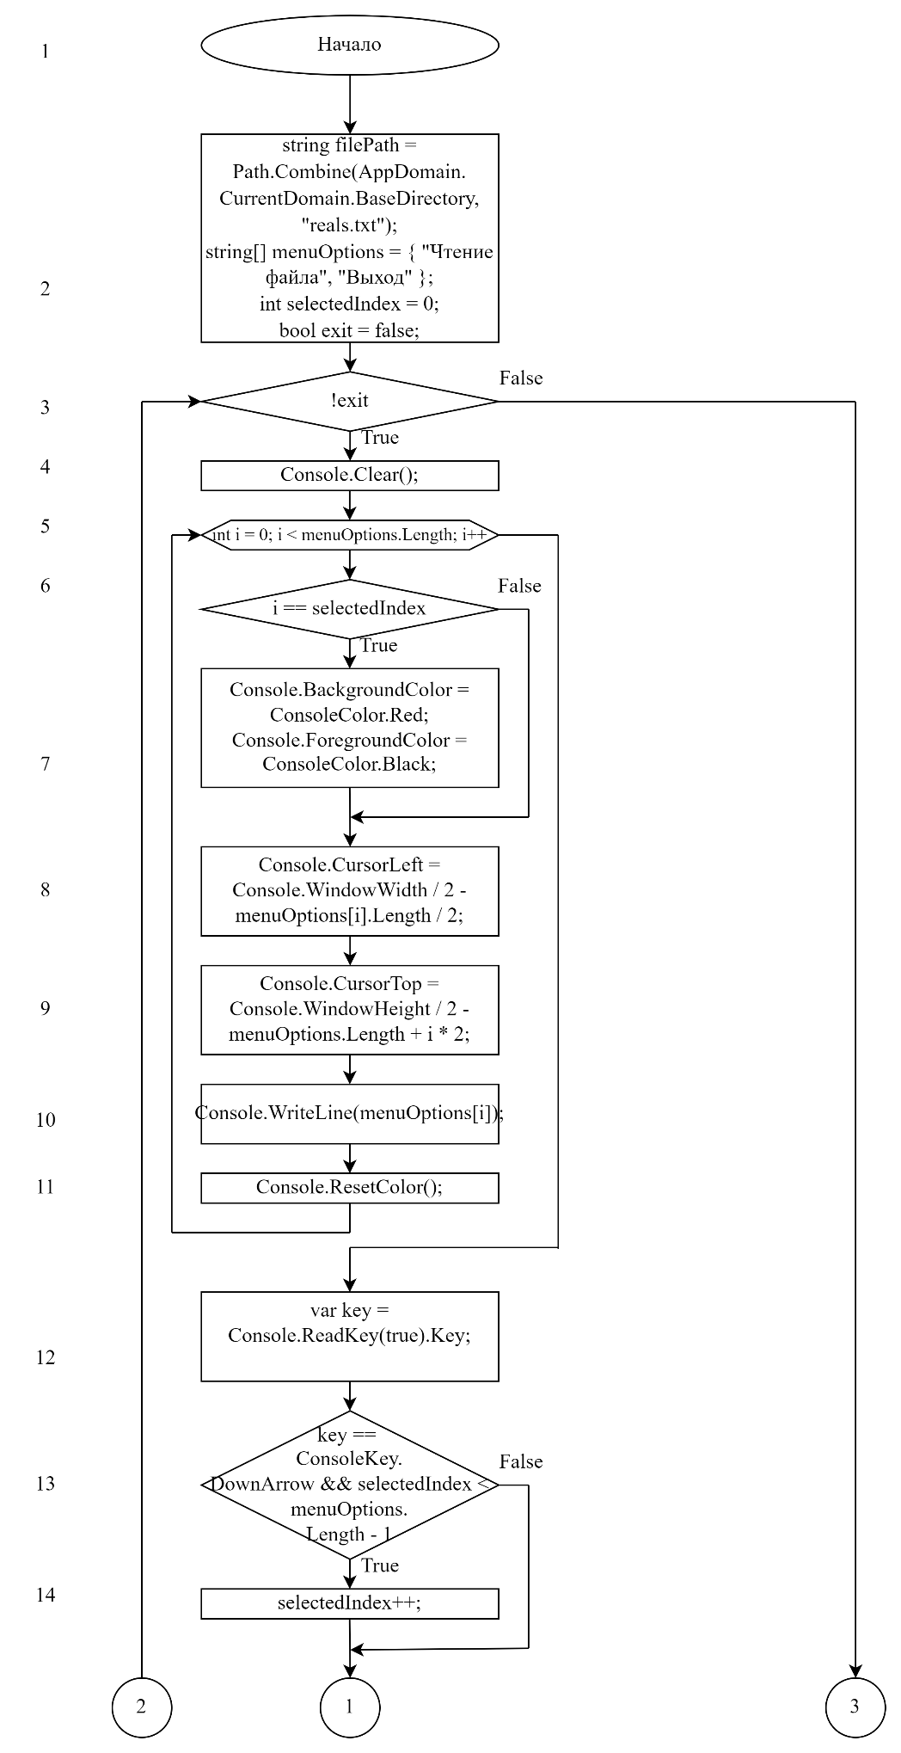

Рисунок 1 – Блок-схема алгоритма

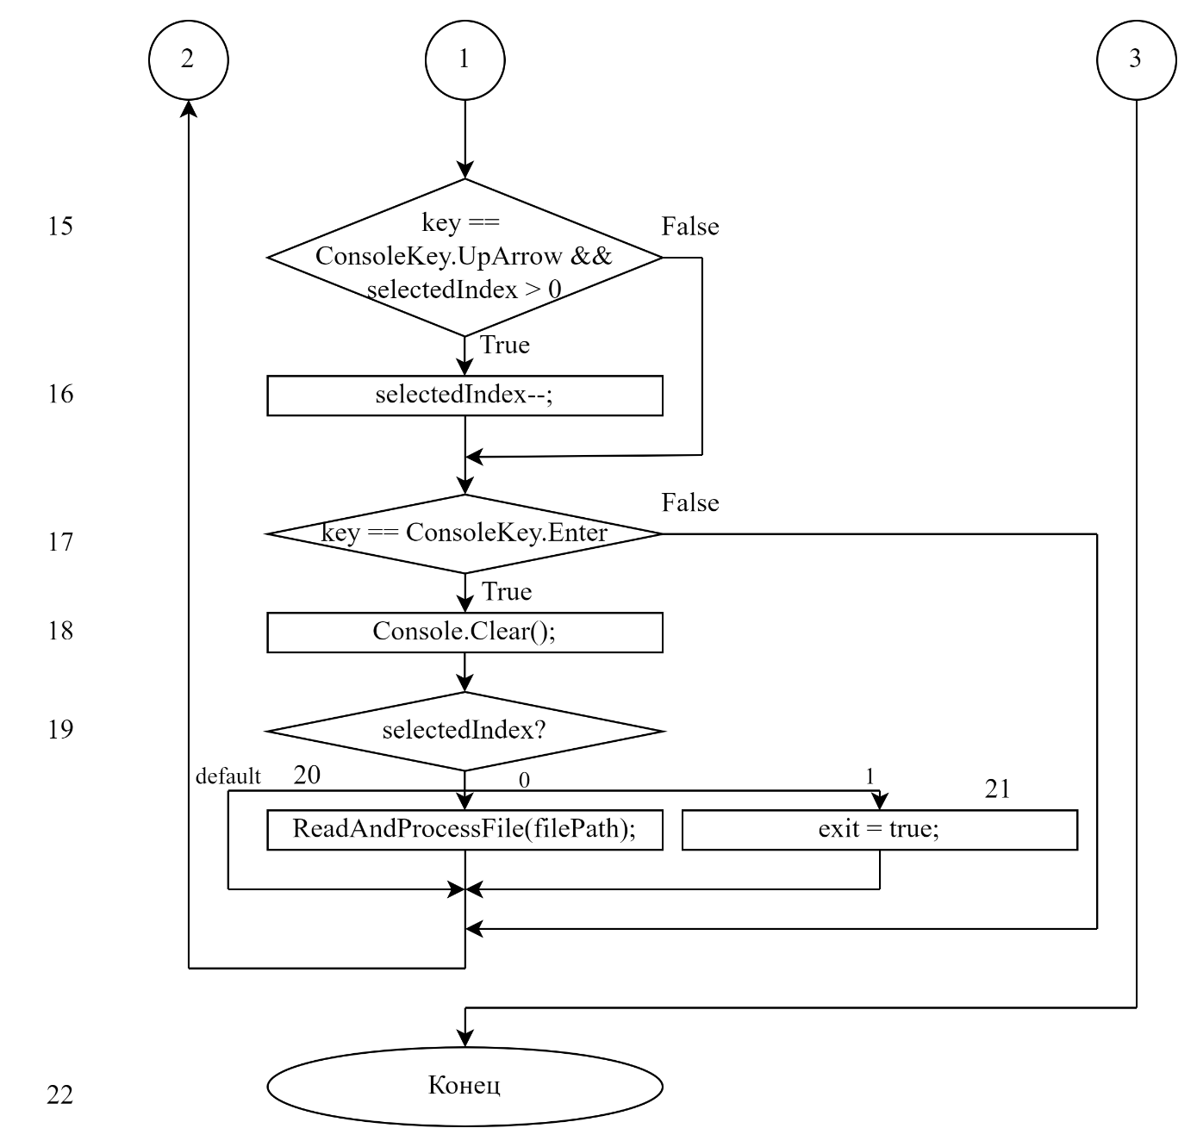

Рисунок 2 – Блок-схема алгоритма

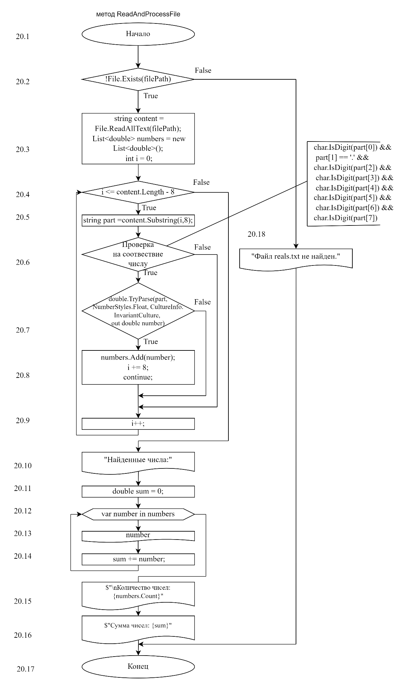

Рисунок 3 – Блок-схема алгоритма

# **4. Подбор тестовых примеров**

Содержимое файла *reals.txt* на Рисунке 4:

Рисунок 4 – Содержимое файла *reals.txt*

Ожидаемый релзультат:

1,23456

2,5

3,14159

0,12345

9,876541

Количество чисел: 5

Сумма чисел: 16,876141

# **5. Листинг (код) программы**

using System;

using System.IO;

using System.Globalization;

using System.Collections.Generic;

namespace RealNumbersReader

{

internal class Program

{

static void Main(string[] args)

{

string filePath = Path.Combine(AppDomain.CurrentDomain.BaseDirectory, "reals.txt");

string[] menuOptions = { "Чтение файла", "Выход" };

int selectedIndex = 0;

bool exit = false;

while (!exit)

{

Console.Clear();

for (int i = 0; i < menuOptions.Length; i++)

{

if (i == selectedIndex)

{

Console.BackgroundColor = ConsoleColor.Red;

Console.ForegroundColor = ConsoleColor.Black;

}

Console.CursorLeft = Console.WindowWidth / 2 - menuOptions[i].Length / 2;

Console.CursorTop = Console.WindowHeight / 2 - menuOptions.Length + i * 2;

Console.WriteLine(menuOptions[i]);

Console.ResetColor();

}

var key = Console.ReadKey(true).Key;

if (key == ConsoleKey.DownArrow && selectedIndex < menuOptions.Length - 1)

selectedIndex++;

if (key == ConsoleKey.UpArrow && selectedIndex > 0)

selectedIndex--;

if (key == ConsoleKey.Enter)

{

Console.Clear();

switch (selectedIndex)

{

case 0:

ReadAndProcessFile(filePath);

Console.WriteLine("\nНажмите любую клавишу для возврата в меню...");

Console.ReadKey(true);

break;

case 1:

exit = true;

break;

default:

break;

}

}

}

}

static void ReadAndProcessFile(string filePath)

{

if (File.Exists(filePath))

{

string content = File.ReadAllText(filePath);

List<double> numbers = new List<double>();

int i = 0;

while (i <= content.Length - 8)

{

string part = content.Substring(i, 8);

if (char.IsDigit(part[0]) && part[1] == '.' &&

char.IsDigit(part[2]) && char.IsDigit(part[3]) &&

char.IsDigit(part[4]) && char.IsDigit(part[5]) &&

char.IsDigit(part[6]) && char.IsDigit(part[7]))

{

if (double.TryParse(part, NumberStyles.Float, CultureInfo.InvariantCulture, out double number))

{

numbers.Add(number);

i += 8;

continue;

}

}

i++;

}

Console.WriteLine("Найденные числа:");

double sum = 0;

foreach (var number in numbers)

{

Console.WriteLine(number);

sum += number;

}

Console.WriteLine($"\nКоличество чисел: {numbers.Count}");

Console.WriteLine($"Сумма чисел: {sum}");

}

else

{

Console.WriteLine("Файл reals.txt не найден.");

}

}

}

}

# **6. Расчет тестовых примеров на ПК**

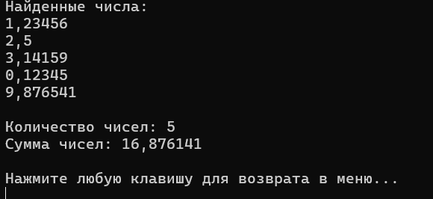

Рисунок 5 – Расчет тестовых примеров на ПК

# **7. Вывод по работе**

В интегрированной среде разработки *Microsoft* *Visual Studio* на языке *Visual C#* в консольном режиме составлено программное обеспечение для решения типовых задач программирования по тематике «Файлы» («*Files*»), заданных по варианту. Был получен навык чтения файлов. Закреплен навык работы со строками и строковым меню.